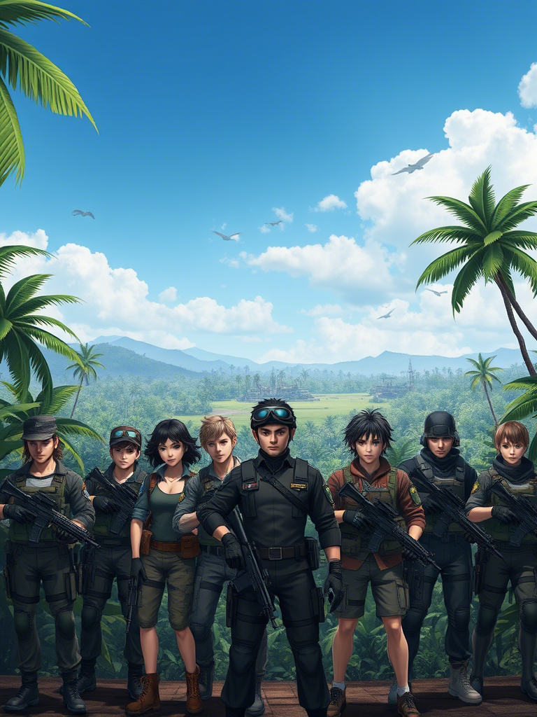
Мир и процветание  Журнал игрока | Никита Макаров  HTTPS://VK.COM/PLAYINGWAR  Санкт-Петербург  Декабрь, 2025

Содержание
1 Введение 2
2 Тренировки и навыки 2
2.1 Лидерство (ЛИД) 2
2.2 Физическая Подготовка (ФП) 3
2.3 Тактическая подготовка (ТП) 3
2.4 Полевая медицина (МЕД) 3
2.5 Маскировка (МСК) 4
2.6 Cнаряжение и оружие (ОРУЖ) 4
2.7 Механик-водитель (МЕХ) 4
3 Создание персонажей 4
3.1 Создание случайного персонажа 4
3.2 Создание персонажа с помощью анкеты 5
4 Напутствие 6
Анкета кандидата 8
Краткая памятка 9
Что можно делать? 9
Что влияет на результат стрельбы? 9
На что влияют навыки? 9
Персонаж 10
Навыки 10
Заметки 10

Введение
Вашему вниманию предлагается модуль к игре Контракт ’25. Модуль рассчитан примерно на 15-25 часов и создан таким образом, чтобы плавно познакомить игроков с системой, навыками и основными механиками, используемыми в игре.
Действие происходит в наше время в альтернативной реальности. Крупная международная компания «Мир и процветание» заключает договор с правительством Белиза о предоставлении услуг в области охраны правопорядка и обороны страны. Договор предусматривает поэтапный переход функций от армии и полиции к компании «Мир и процветание» с последующим расформированием государственных структур, но для этого компании предстоит доказать свою эффективность в течение переходного периода.
Не все довольны этой ситуацией. Некоторые кадровые офицеры армии и полиции Белиза опасаются, что потеряют своё влияние, доход и положение в обществе. Националисты из разных слоёв общества воспринимают приход транснациональной компании как нарушение суверенитета и готовы противостоять ей любыми средствами. Некоторые просто пользуются ситуацией и возможностями, открывающимися из-за неизбежных накладок во время переходного периода, для личного обогащения.
Компания «Мир и процветание» нанимает людей для работы в Белизе через сеть своих офисов в разных странах.
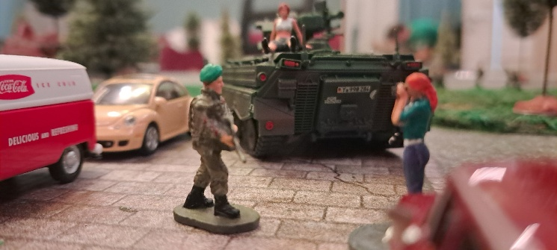

Тренировки и навыки
Навыки персонажа определяют его эффективность в различных ситуациях и являются результатом интенсивных тренировок либо боевого опыта. Однако, навыки могут ухудшаться, если их редко применять, а чтобы стать в чём-то экспертом требуются серьёзные усилия. Любой человек может овладеть любым навыком, но никто не совершенен и не может знать и уметь всё.
Результат интенсивных тренировок в игре представлен очками тренированности: каждое очко тренированности – это 2 полных дня (28 часов) интенсивных тренировок. Для игрового персонажа можно распределить некоторое количество очков тренированности по 23 навыкам, но не более 20 на один навык.
Для определения эффективности солдата в различных ситуациях могут использоваться как сами очки тренированности, так и уровень навыка, который напрямую зависит от тренированности и обозначается как Ур(х), где х – очки тренированности в некотором навыке.
Очки тренированности, х | Уровень навыка Ур(x)
1-2 | 1
3-6 | 2
7-11 | 3
12-15 | 4
16-19 | 5
20 | 6
Таблица 1: очки тренированности и навыка

Лидерство (ЛИД)
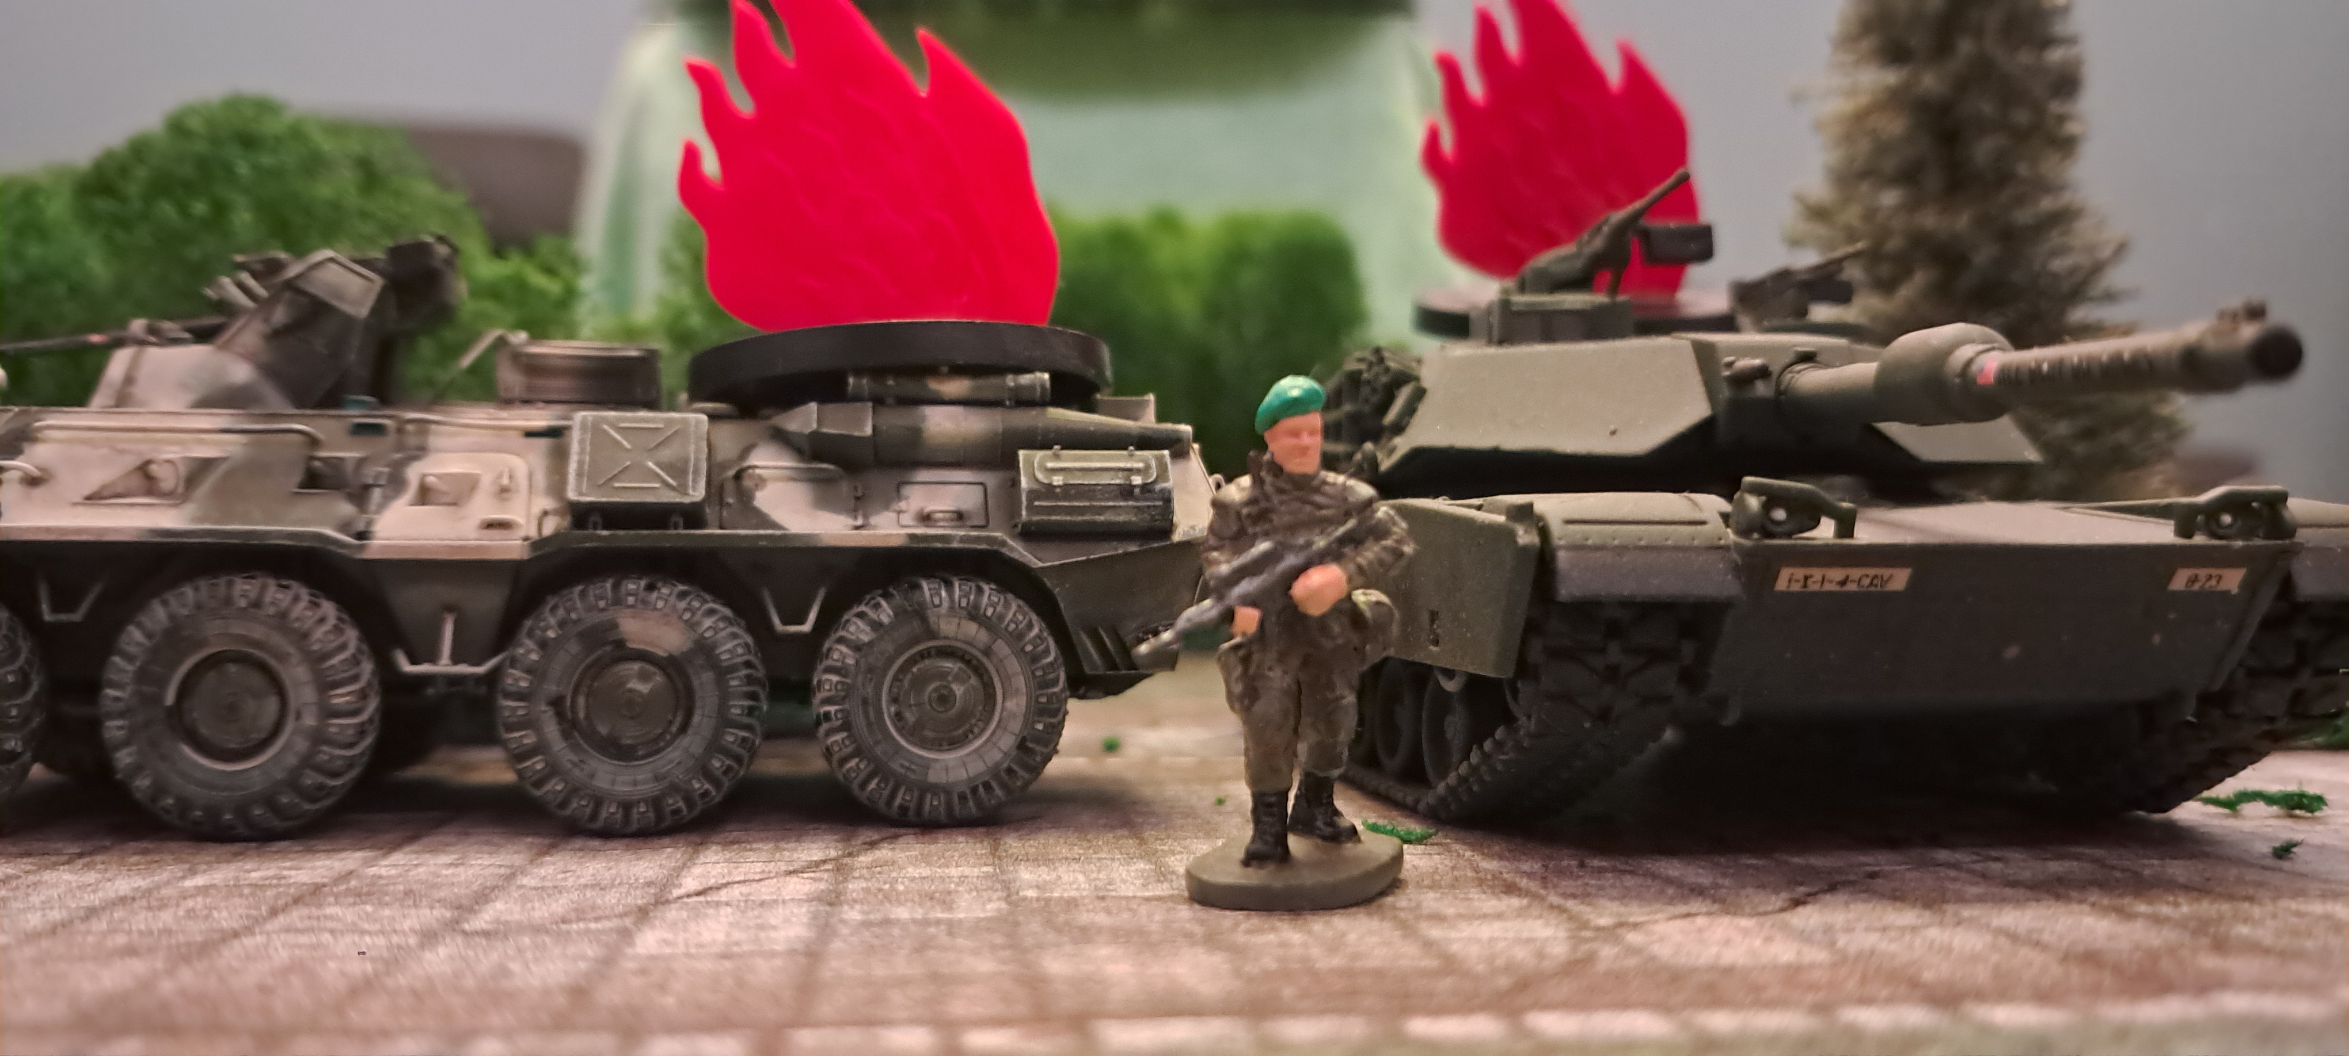
Навык лидерства определяет возможности персонажа по взаимодействию с другими людьми. В ролевой части навык ЛИД используется в ситуациях, связанных с взаимодействием с другими персонажами, в том числе и в неформальном общении.
Максимальное количество человек в отряде определяется как 3 × Ур(ЛИД). Максимальное количество отрядов под управлением определяется как 2 × Ур(ЛИД).
Таким образом, командир танка должен обладать навыком лидерства Ур(ЛИД) как минимум 1 или 2, а командир отделения – как минимум 2 или 3. Если персонаж действует сам по себе, то это отряд из одного человека, в этом случае навык лидерства может быть 0, но такой человек не сможет отдавать приказания никому кроме себя.
Также навык лидерства используется при определении инициативы и при восстановлении эффективности отряда.

Физическая Подготовка (ФП)
Навык определяет максимальный вес, который солдат может нести, скорость передвижения и возможность преодоления препятствий. В ролевой части навык ФП используется в ситуациях, связанных с применением силы, ловкости и выносливости.
Максимальная грузоподъёмность отряда определяется как сумма 12 × Ур(ФП) кг каждого персонажа в отряде. При ФП = 0 грузоподъёмность равна 0, это означает серьёзную болезнь и инвалидность персонажа, фактически, полную недееспособность.
Скорость пешего передвижения отряда при ненулевой грузоподъёмности определяется пропроционально текущей нагрузке.
Нагрузка в % от максимальной грузоподъёмности | Скорость пешего передвижения отряда, см | Бег | Преодоление препятствий без остановки
0% - 25% | 5 | + | +
25% - 50% | 4 | + | -
50% - 75% | 3 | + | -
75% - 100% | 2 | - | -
Таблица 2: скорость пешего передвижения в зависимости от нагрузки
При нагрузке менее 75% отряд может двигаться бегом со скоростью в два раза выше пешей скорости.
При нагрузке менее 25% отряд может преодолевать препятствия без остановки, но при этом обязан получить 1 очко усталости.
Очков усталости у отряда не может быть больше, чем минимальный Ур(ФП) среди персонажей отряда.

Пример
Отряд из 3 человек с ФП = 3 (Ур(ФП) = 2) у каждого может нести снаряжение общим весом не более 72 кг. Если такой отряд несёт только 3 штурмовые винтовки (каждая весом 4,7 кг c боезапасом), то у него 14,1 кг нагрузки, что составляет менее 20%. Такой отряд может идти со скоростью 5 см за ход или бежать на 10 см за ход, а кроме того преодолевать препятствия без остановки.
Если этот отряд возьмёт ручной противотанковый гранатомёт с боезапасом общим весом 12,3 кг, то его нагрузка будет 26,4 кг, что составляет около 37%, в результате чего он потеряет возможность преодолевать препятствия без остановки, а также будет двигаться пешком со скоростью 4 см за ход или бегом со скоростью 8 см за ход.
Если этот отряд возьмёт ещё ПТРК Фагот с двумя ракетами общим весом 44 кг, то нагрузка станет около 98%, его скорость будет уже всего 2 см за ход и он не сможет двигаться бегом.

Тактическая подготовка (ТП)
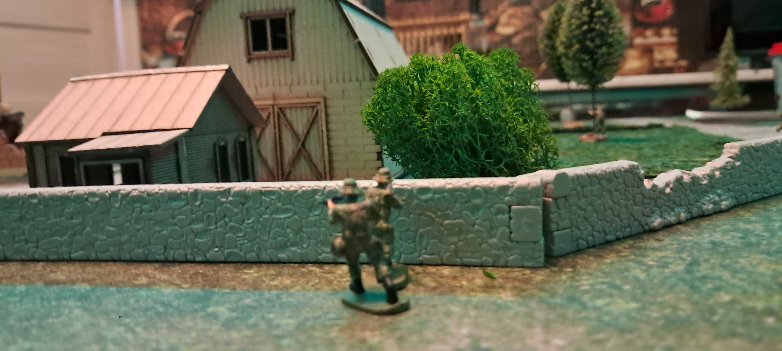
Навык определяет отработанные до автоматизма привычки, уменьшающие площадь поражения тела до минимума. Человек умеет двигаться так, чтобы свести к минимуму риск попадания под обстрел, постоянно оценивает местность и держит в голове ближайшие естественные укрытия, своевременно и оптимально меняет позы.
Высокий уровень навыка уменьшает вероятность поражения при стрельбе по отряду.
При определении навыка тактической подготовки Ур(ТП) отряда среди солдат отряда выбирается минимальное значение.

Полевая медицина (МЕД)
Навык полевой медицины позволяет спасти жизнь смертельно раненого солдата и остановить кровотечение. В ролевой части навык МЕД используется во взаимодействиях, связанных с медициной в целом, анатомией, биологией.
Санитару или медику, то есть персонажу с количеством очков навыка МЕД больше 0, доступно специальное действие оказание первой помощи.

Маскировка (МСК)
Тренировки по маскировке включают в себя собственно маскировку, а также обнаружение (демаскировку).
В ролевой части навык МСК используется во взаимодействиях, связанных с восприятием и наблюдательностью.
Навык маскировки Ур(МСК) влияет на дальность обнаружения при наблюдении.
При определении навыка маскировки Ур(МСК) наблюдающего отряда выбирается максимальное значение среди персонажей, а при определении навыка маскировки Ур(МСК) маскирующегося отряда выбирается минимальное значение среди персонажей.

Cнаряжение и оружие (ОРУЖ)
Снаряжение и оружие делится на классы. Для каждого класса необходима отдельная тренировка. Для любого класса снаряжения и оружия, кроме лёгкого стрелкового, нужно хотя бы одно очко ОРУЖ, чтобы иметь возможность его использовать.

Механик-водитель (МЕХ)
Навык вождения техники определяет возможности по управлению техники. Отдельно учитываются навыки вождения:
- автомобилями;
- колёсными боевыми машинами;
- гусеничными боевыми машинами (танки, гусеничные боевые машины и бронетранспортёры).
В ролевой части навык вождения техники также может использоваться при взаимодействии с техникой, например, ремонтом. Поскольку техника независимо от типа имеет общий принцип работы, можно использовать любой навык МЕХ, но разделив значение пополам. Например, механик-водитель БТР может попытаться отремонтировать танк с использованием МЕХ колёсные бронетранспортёры, но к броску D20 можно будет прибавить только половину очков тренированности МЕХ колёсные бронетранспортёры.

Создание персонажей
В зависимости от желания игроков и уровня их опыта в ролевых играх вообще и с системой Контракт ’25 в частности, предлагается несколько вариантов начала игры:
- Создание гражданских персонажей с последующим прохождением обучения в учебном центре «Мира и процветания». Это может быть интерактивное создание персонажа с гейм-мастером через заполнение анкеты, либо гейм-мастер может создать случайного гражданского здорового персонажа уровня мл. сержант с ЛИД от 2 до 6.
- Создание военных персонажей и начало игры сразу на базе «Мира и процветания» в Белизе. Гейм-мастер может создать случайного здорового персонажа, прошедшего военные сборы уровня мл. сержант с ЛИД от 2 до 6.
- Подготовленные игроки могут создать персонажа самостоятельно, распределив 25 очков тренированности по любым навыкам для старта на базе «Мира и процветания».
Каждый персонаж может взять с собой $100 в Белиз.

Создание случайного персонажа
Определить примерный уровень требуемого персонажа, который определит минимальный навык ЛИД. Для гражданских можно представить соответствующий уровень исходя из их должности и рода деятельности.
Уровень | ЛИД | Случайные навыки | Случайные навыки ОРУЖ | Макс значение броска
Рядовой | 0 | 1 | 1 | 10
Мл. сержант | 2 | 1 | 2 | 20
Сержант | 4 | 2 | 2 | 20
Лейтенант | 7 | 3 | 1 | 14
Капитан | 12 | 4 | 3 | 14
Майор | 15 | 4 | 4 | 14
Полковник | 16 | 4 | 5 | 14
Генерал | 20 | 5 | 5 | 6
Таблица 3: создание случайного персонажа
Обычный здоровый, но не спортивный человек получает 5 ФП.
Прошедшие военные сборы персонажи получают 8 ФП, 4 ТП, 1 МСК, 5 ОРУЖ лёгкое стрелковое и 2 ОРУЖ гранаты. Для гражданских персонажей максимальное значение броска для навыков ОРУЖ всегда равно 6.
В зависимости от уровня, персонаж получает возможность нескольких бросков навыков: отдельно для навыков ОРУЖ и остальных навыков (ФП, ТП, МЕД, МСК, все МЕХ). Для каждого случайно выбранного навыка выполняется бросок DX, где X – максимальное значение броска из таблицы. Выпавшее значение становится очками тренированности навыка. Если несколько раз случайно выбирается один и тот же навык, то выбирается максимальное значение из бросков.

Создание персонажа с помощью анкеты

Зачин
Вам всегда казалась скучной рутина жизни? Дом-работа, поел – сходил в туалет – поспал. Нет никакой разницы между начальниками или клиентами: везде полно дураков, и тот факт, что они платят вам деньги за общение с ними, никак не может это компенсировать.
Другое дело – красочная жизнь супергероя, спасающего весь мир, или хотя бы искателя приключений. Незнакомые экзотические страны, опасности и испытания – вы чувствуете, что это может вдохновить вас.
И вот в один прекрасный момент ваш взгляд цепляется за баннер крупной транснациональной компании «Мир и процветание», привлекающей специалистов в команды, помогающие государствам в борьбе с преступностью. Вы соблазняетесь заявленным уровнем дохода и дополнительными бонусами и решаетесь позвонить по указанному телефону.
Вас приглашают на встречу, где обещают безусловный фуршет. Перед встречей вас просят распечатать небольшую анкету, заполнить её и принести с собой. Вы понимаете, что это не обычная туристическая поездка, но полагаете, что сможете узнать на встрече все подробности и после этого решить для себя, подойдёт ли вам такое приключение.
Вы приходите на встречу, организованную в большой переговорной комнате в богатом офисе, расположенном в самом центре вашего города. Помимо вас на этой встрече ещё человек двадцать слушателей.
Привлекательные и аккуратные ассистенты собирают у слушателей опросники, после чего предлагают присаживаться на кресла, установленные рядами в центре зала.
Выступает представитель компании: аккуратно выбритый и подстриженный мужчина в гражданском костюме: брюках и пиджаке, но без галстука. На лацкане его пиджака металлический значок с эмблемой «Мира и процветания». Он представляется как Антон Григорьев и начинает презентацию.
Компания «Мир и процветание» существует уже 45 лет и специализируется на обеспечении правопорядка на разных направлениях по всему миру. Контракты заключаются с правительствами, корпорациями и международными организациями. В портфолио компании работа в Афганистане с 1980 года, в Ираке, Польше, Венгрии, Германии с 1991, в Ливии с 2011 года, в Сирии с 2014, в Казахстане с 2017, в Канаде с 2019, в Мексике с 2020, в Грузии, Армении и Турции с 2022, в Бразилии с 2024.
Сейчас компания набирает людей для пополнения команды, работающей в Белизе, с которым недавно был заключён контракт. На текущем этапе «Мир и процветание» работает в Белизе параллельно с местными службами: полицией, армией и пограничной службой. Задача компании – показать свою эффективность и в ближайшем будущем полностью заменить существующие силовые структуры в стране, после чего они будут расформированы.
Основные задачи на текущий момент: несение пограничной службы, задержание подозреваемых и передача их местным властям. Эта работа требует определённых навыков, поэтому проводится месячная интенсивная подготовка в учебном центре компании. Во время подготовки есть возможность выбора дополнительных курсов. Некоторые задачи могут быть связаны с риском для жизни, но, если следовать указаниям командиров, то этот риск будет минимальным.
Контракт с компанией можно заключить на разный срок, от 3 месяцев до нескольких лет. Но короткие сроки контракта доступны только для опытных специалистов, которые ранее уже работали с компанией, потому что в противном случае нужно будет пройти подготовку, и тогда компании не выгодно заключать контракт на короткий срок. У сотрудников будет возможность влиять на тактические решения, а также возможность занять командирские должности.
Компания «Мир и процветание» декларирует соблюдение законов и обычаев страны, в которой работает, всегда остаётся на стороне клиента и дорожит своей репутацией.
Компания использует всё своё влияние для помощи своим сотрудникам и после завершения контракта, потому что уверена, что бывших сотрудников не бывает. Построив с компанией доверительные отношения, вы можете получить протекторат по завершению контракта, который поможет вам получить серьёзное преимущество как в ведении собственного бизнеса, так и в движении по карьерной лестнице.
Затем ведущий приглашает гостей пройти на фуршет. Вы общаетесь с ведущим, с другими гостями и чувствуете, что преимущества контракта в ваших мыслях перевешивают кажущиеся маловероятными риски.
После фуршета, когда гостям предлагается принять решение и подписать документы, вы, уже особо не колеблясь, берёте контракт, присаживаетесь за стол и перечитываете его. Перед вами лежит авторучка. Контракт содержит пункт о неразглашении, уведомление о рисках для жизни и здоровья и пункты об ответственности за нарушение дисциплины и уже подписан директором компании, Джонатаном Энтони Келли. Вы берёте ручку, подписываете каждую страницу документа, и отдаёте документ ассистенту. В обмен тот передаёт вам карточку, где указано место и время посадки на транспорт для отправления в учебный центр.
Принц Генрих: Но скажи мне, Джек, чьи это молодцы идут за нами?
Фальстаф: Мои, Хел, мои.
Принц Генрих: Никогда в жизни я не видал такого жалкого сброда.
Фальстаф: Ба! Они достаточно хороши, чтобы истыкать их копьями. Пушечное мясо, пушечное мясо! Они заполнят могилу не хуже других. Смертные люди, братец ты мой, смертные люди!

Уильям Шекспир, «Генрих IV, часть 1»

Напутствие
Игра фокусируется на реалистичных современных боевых действиях и сценарий, в котором вам предстоит принять участие, предполагает бои с десятками участвующих персонажей. В этих боях будет использоваться современное вооружение, отличающееся дальнобойностью и могуществом. Человеку достаточно одной пули или осколка, чтобы погибнуть, и даже танку достаточно одного хорошего попадания, чтобы быть полностью уничтоженным.
Персонажи в этой игре не являются безликими одинаковыми солдатиками. У каждого из них есть имя, история и особенности. Конечно же, у каждого из них свои сильные и слабые стороны, и, конечно же, есть более опытные и сильные персонажи, а есть менее опытные. Cила эта определяется навыками, которые любой персонаж при должном желании и усердии может развить. Но даже опытнейший ветеран спецназа гарантированно погибнет, если выйдет на бой в одиночку. Бои выигрываются тактически, для чего необходимо собрать команду, грамотно организовать управление, составить план и распределить роли.
Игра поощряет желание персонажа и игрока стать лидером, который возьмёт ответственность за свой отряд, снабдит его всем необходимым для выполнения задачи и постарается избежать потерь. Тщательная подготовка к бою является ключом к уменьшению потерь. Любая задача должна начинаться с решения вопроса снабжения. К этому вопросу следует подходить творчески, искать и использовать неявные ресурсы, чтобы получить преимущество.
Как говорится, один в поле не воин. Игра фокусируется на отрядах, в которых есть разные роли, и на взаимодействии этих отрядов для получения тактического преимущества. У каждого отряда должен быть лидер. Лидер – это главный персонаж в отряде и, конечно же, бойцы хорошего отряда готовы жертвовать собой ради своего лидера.
Важно с умом подходить к формированию отрядов, нужно понимать задачу для отряда и подбирать людей в него под задачу. Один новичок в разведывательной группе, не умеющий маскироваться, может подставить под огонь всю группу. Один слабый боец в отряде, который должна совершить марш-бросок, будет тормозить весь отряд. Отряд без лидера или со слабым лидером в критический момент может замешкаться из-за недопонимания.
Цепь так же крепка, как и её самое слабое звено.
Английская пословица
Вряд ли стоит напоминать о базовых тактиках, вроде разделения отрядов на огневую и штурмовую группы, использовании дымовых шашек, окружении противника и отрезании ему путей отхода. О чём стоило бы упомянуть, так это о скрытности и стрессе. Необходимо стараться скрытно занимать выгодные позиции, стараться обнаружить противника прежде, чем открывать огонь, и при этом помнить, что открытие огня непременно выдаст ваше местоположение противнику. Вместе с этим, при штурме следует использовать любую возможность вести подавляющий огонь по позициям противника, чтобы подойти к нему ближе и, возможно, даже взять в плен.
При борьбе с техникой, следует помнить, что даже у танка есть слабые стороны – например, борта и корма.
Но игра – это не только боевые действия, хотя им и уделяется много внимания. Также это история, но изначально персонажи игроков не являются в ней главными действующими лицами. Они нанимаются на работу и представляют одну из сторон, интересы которых пересекаются в Белизе. И далее уже от самих игроков зависит, поймут ли они, что происходит на самом деле и какая роль в этой истории ближе их персонажам. Будут ли они преданными служаками или захотят узнать больше о стране, в которую приехали? Будут ли они доверять своему руководству несмотря ни на что или решат, что заняли не ту сторону? Пойдут ли они по головам за деньгами и властью или человеческая жизнь станет для них высшей ценностью? 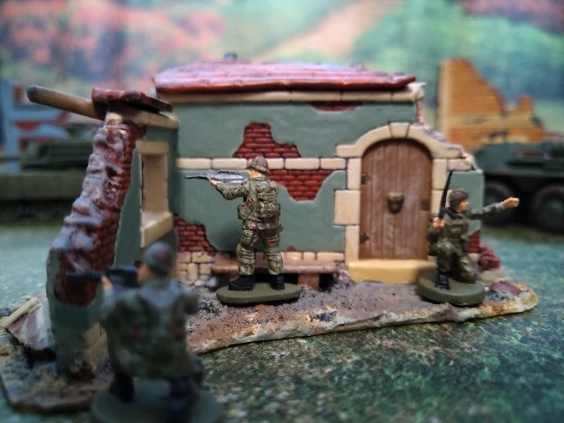



Место для фото

Анкета кандидата

- Имя, фамилия, отчество: _______________________________________ Дата рождения: _____________________

- Должность на последнем месте работы: ______________________________________________________________
(для руководителей указать кол-во подчинённых)

- Свободное владение иностранными языками: ________________________________________________________

- Знания и опыт в медицине: ________________________________________________________________________
(навыки первой помощи/практикующий врач – указать специализацию)

- Навыки управления и обслуживания техники: _________________________________________________________
(категория вод. удостоверения, наличие автомобиля, курсы)

- Опыт в обращении с оружием: ______________________________________________________________________
(курсы, лицензии, разрешения, спортивные звания)

- Прохождение срочной службы: _____________________________________________________________________
(место, период прохождения, военная специальность)

- Спортивные достижения: __________________________________________________________________________
(спортивное звание, частота тренировок)

- Характерные черты характера: ______________________________________________________________________
(личные особенности)
Я подтверждаю, что все данные мною в анкете ответы верны и содержат полную информацию, которая известна мне по сути заданных вопросов.
Я предупрежден, что в случае заключения со мной контракта, неверная информация, сообщенная мною в анкете, будет являться основанием для расторжения со мной контракта без выплаты компенсации.

Дата: __________________ Подпись: __________________ Расшифровка: _________________________________

Краткая памятка

Что можно делать?
Отряд в целом
- Изменить состав отряда – разделиться/объединиться.
- Идти, бежать, перелезать забор, сесть в технику, выйти из техники, зайти в здание, выйти из здания.
- Штурмовать и захватывать в плен в бою (при сближении вплотную).
Отдельные персонажи
- Для экипажа: управлять техникой, вести огонь из вооружения техники.
- Ремонтировать технику – проверка на механику.
- Наблюдать (можно указать конкретное направление или место), в том числе с использованием экипировки, использовать вооружение (целиться из снайперской винтовки, разворачивать и сворачивать миномёт, вести огонь, метать гранаты, ставить и обезвреживать мины).
- Говорить лично/по рации.
- Осмотреть предмет, конструкцию, локацию, подбирать/выбрасывать предметы.
- Оказать первую помощь раненому (или самому себе) – проверка на медицину.
- Обмануть, убедить, угрожать – проверка на лидерство.
- Рукопашный бой, толкнуть, схватить – проверка на физическую подготовку.
- Другие заявки – на усмотрение мастера.

Что влияет на результат стрельбы?
- Навык использования конкретного оружия стреляющего – Ур(ОРУЖ), а также характеристики оружия.
- Если цель – пехота, то учитывается Ур(ТП) цели и даётся бонус при обстреле отряда пехоты с разных сторон.
- Если цель – техника, то учитывается её уровень бронированности и место попадания (в лоб, в корму, в борт).
- Расстояние между целью и стреляющим.
- Подготовленность стреляющего (характер стрельбы – прицельный или навскидку).
- Положение цели (в укрытии или вне его).
- Обнаружена ли цель или стрелял просто вслепую, наудачу.

На что влияют навыки?

Лидерство
Быстрее восстановление от стресса, выше инициатива (приоритет действия), больше персонажей в отряде, больше отрядов под руководством.
Физическая подготовка
Больше грузоподъёмность, выше скорость, выше выносливость. Грузоподъёмность персонажей суммируется в отряде. Перемещение шагом: от 2 см до 5 см за ход шагом в зависимости от нагрузки. Перемещение бегом: в 2 раза быстрее, чем шагом, но требует увеличения очков усталости; не более Ур(ФП) очков усталости, при этом выбирается минимальное значение Ур(ФП) из персонажей в отряде.

Тактическая подготовка
Уменьшает вероятность поражения при стрельбе по отряду. Выбирается минимальный Ур(ТП) среди персонажей отряда, по которому ведётся стрельба!

Медицина
Позволяет сохранить жизнь персонажу, истекающему кровью.
Модификатор броска при оказании помощи: +Ур(МЕД), сложность 12+.

Маскировка
Все отряды начинают игру замаскированными. Для того, чтобы заметить отряд противника, необходимо выполнять наблюдение и проходить проверку с броском кубика. При стрельбе по неидентифицированному замаскированному противнику модификтор броска стрельбы -6!
Высокий навык маскировки позволяет лучше скрываться, лучше обнаруживать мины и засады и лучше прятать ловушки. Выбирается минимальный Ур(МСК) среди персонажей в отряде, за которым ведётся наблюдение!

Навыки владения оружием
Отдельно для каждого типа оружия.
Увеличивает шансы поразить цель этим оружием.
Навык «взрывные устройства и мины» влияет также на успех при обезвреживании взрывных устройств.

Навыки в механике (владения техникой)
Отдельно для автомобилей, колёсных вездеходов и гусеничных вездеходов. Позволяет управлять этим типом техники при ненулевом уровне. При управлении Ур(МЕХ) влияет на преодоление препятствий и сохранение контроля на высоких скоростях. При ремонте можно использовать навык МЕХ для любого типа техники, но, если тип не соответствует, значение МЕХ делится на два.

Персонаж
Имя:

Навыки

Уровни
Уровень навыка Ур(X) | 1 | 2 | 3 | 4 | 5 | 6
Очки навыка X | 1+ | 3+ | 7+ | 12+ | 16+ | 20+

Навыки персонажа
Лидерство (ЛИД) | Очки/уровень
Физическая подготовка (ФП)
Тактическая подготовка (ТП)
Медицина (МЕД)
Маскировка (МСК)
Гранаты (метательное)
Лёгкое стрелковое
Пулемёты
Снайперское
Гранатомёты
Реактивные гранатомёты
Противотанковые ракетные комплексы
Миномёты
Беспилотные летательные аппараты
Взрывные устройства и мины
Переносные зенитно-ракетные комплексы
Автоматические пушки
Танковые орудия
Артиллерийские системы
Ракетные системы залпового огня
Автомобили (МЕХ)
Колёсные боевые машины (МЕХ)
Гусеничные боевые машины (МЕХ)

Снаряжение
Предмет, вес | Боезапас, вес

Заметки

